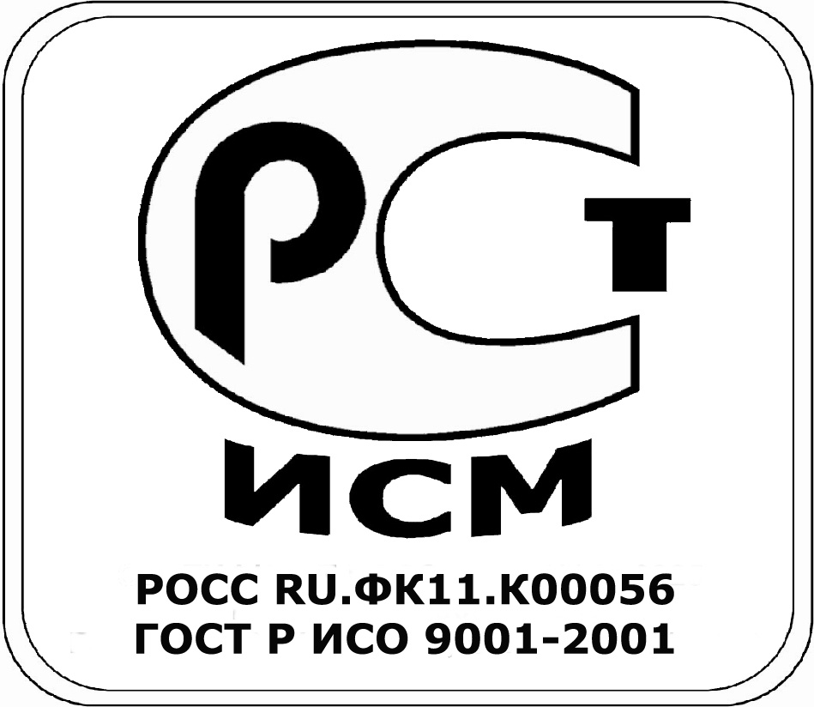

Открытое акционерное общество
СВЕРДЛОВСКИЙ НАУЧНО-ИССЛЕДОВАТЕЛЬСКИЙ ИНСТИТУТ
ХИМИЧЕСКОГО МАШИНОСТРОЕНИЯ
(ОАО «СвердНИИхиммаш»)

СОГЛАСОВАНО  Председатель закупочной комиссии  ________________ С.К. Упоров  «16» июня 2011 г. |  | УТВЕРЖДАЮ  Директор по закупкам  и комплектации  _________ Ю.В. Южанинова  «16» июня 2011 г.
ИЗМЕНЕНИЕ ДОКУМЕНТАЦИИ ЗАПРОСА ЦЕНОВЫХ КОТИРОВОК
на право заключения договора на поставку оптического оборудования Navitar (или эквивалента).

Уважаемые господа!

ОАО «СвердНИИхиммаш» информирует об изменение документации запроса ценовых котировок на право заключения договора на поставку оптического оборудования Navitar (или эквивалента).

Изменение документации запроса ценовых котировок размещено на сайте http://zakupki.rosatom.ru.
Изменение документации закупочной процедуры касается ч.3, ч.8, ч.9. «Проекта договора».

Все изменения выделены красным цветом.

- Цена договора и порядок расчетов
  - Сумма договора и цена Товара ______ (______) рублей __ копеек, с учетом НДС (18%) – ______ (_______) рубля __ коп.
  - Цена Товара включает в себя все возможные расходы Поставщика, в том числе связанные с изготовлением Товара, комплектацией Товара, контролем качества, упаковкой, маркировкой.
Цена Товара включает все расходы по его доставке на склад Покупателя.
  - Оплата Товара осуществляется в следующем порядке:
    - Покупатель перечисляет на расчетный счет Поставщика предварительную оплату в размере 30% стоимости Товара по настоящему Договору, указанную в п. 3.1 Договора в течение 20 банковских дней с момента подписания настоящего Договора и наличии счета на оплату.
    - Оплата оставшихся 70 % от суммы Договора, указанной в п. 3.1 перечисляются в течение 20 (двадцати) банковских дней с момента подписания Акта приемки-передачи.
В случае изменения порядка и условий финансирования по Договору № 20-37-10 от 15.12.2010 г, в связи с законодательным изменением порядка и условий финансирования строек и объектов за счет бюджетных ассигнований на осуществление бюджетных инвестиций в объекты капитального строительства государственной собственности Российской Федерации, порядок выполнения обязательств по оплате в рамках настоящего Договора может быть пересмотрен.
- Ответственность
  - Поставщик несет ответственность за качество и комплектность передаваемого Товара.
  - За просрочку поставки, недопоставку Товара в установленный в спецификации срок Поставщик уплачивает Покупателю пеню в размере 0,1% от стоимости просроченного или недопоставленного Товара за каждый день просрочки.
  - В случае обнаружения в течение гарантийного срока недостатков в поставленном Товаре, возникших не по вине Покупателя, Покупатель вправе потребовать от Поставщика его замены на аналогичный Товар либо возврата уплаченных за него денежных средств. Поставщик обязан принять от Покупателя Товар, имеющий недостатки, и, в зависимости от требования Покупателя, заменить его на аналогичный Товар надлежащего качества либо возвратить уплаченную за Товар денежную сумму в течение 3 (трех) дней с момента предъявления Покупателем требования о замене Товара или возврате денежных средств.
Все расходы в т.ч. транспортные, связанные с заменой Товара, несет Поставщик. Если Поставщик не может произвести замену Товара, Покупатель вправе расторгнуть настоящий Договор полностью или частично в объеме некачественного Товара, при этом Поставщик обязан забрать некачественный Товар и выплатить Покупателю стоимость несоответствующего Товара, а также возместить убытки в соответствии с требованиями действующего законодательства РФ.
  - В случае просрочки выполнения требования Покупателя о замене Товара или возврате денежных средств, Покупатель вправе потребовать, а Поставщик при предъявлении такого требования обязан уплатить пеню в размере 0,1 % от стоимости просроченного обязательства за каждый день просрочки.
  - В случае просрочки передачи Товара полностью или частично на срок более 2 (двух) недель, Покупатель вправе отказаться от Товара, а Поставщик обязан вернуть полученные за данный Товар денежные средства в течение 3 (трех) дней со дня получения соответствующего уведомления Покупателя, кроме того возместить Покупателю все понесенные убытки.
  - В случае нарушения Поставщиком условий Договора о таре, упаковке, маркировке Товара, не предоставления относящихся к Товару документов, Покупатель вправе потребовать с Поставщика уплату штрафа в размере 11 % от Цены Договора, установленной в пункте 3.1 Договора.
  - Покупатель вправе потребовать от Поставщика сверх неустойки возмещения в полном объеме убытков, причиненных неисполнением или ненадлежащим исполнением условий настоящего Договора.
Уплата неустойки и возмещение убытков в случае ненадлежащего исполнения обязательств по Договору не освобождают Поставщика от исполнения обязательств в натуре.
  - В случае поставки Товара ненадлежащего качества или некомплектного Товара Покупатель вправе потребовать с Поставщика уплаты штрафа в размере 11 % от стоимости некачественного, некомплектного Товара. Покупатель имеет право удержать сумму убытков/неустойки из любого платежа, причитающегося Поставщику.
  - В случае отказа Поставщика от исполнения своих обязательств по поставке по настоящему Договору, он обязан выплатить Покупателю штраф в размере 30 (тридцати) % от цены настоящего Договора.
  - При несвоевременной оплате (за исключением аванса) Покупатель уплачивает Поставщику пеню в размере одной трёхсотой ставки рефинансирования Центрального банка Российской Федерации от суммы, подлежащей уплате за каждый день просрочки выполнения обязательств, но не более 10% от общей суммы просроченного платежа.
Поставщик согласен с условием, что сведения о нем будут внесены в публичный реестр недобросовестных поставщиков атомной отрасли сроком на 2 года в случае, если договор будет, расторгнут по решению суда или по соглашению сторон в силу существенного нарушения поставщиком условий договора.
- Заключительные положения.
  - Настоящий Договор вступает в законную силу с момента подписания его обеими Сторонами и действует до «__» _______ года, а в части неисполненных обязательств – до полного выполнения сторонами своих обязательств.
  - Сторона в 3-дневный срок обязана известить другую сторону о любом изменении юридических, банковских, почтовых, отгрузочных реквизитов, наименования, адреса места нахождения. Сторона своевременно не известившая об изменении реквизитов, отвечает за все возникшие в связи с этим убытки.
  - Покупатель освобождается от ответственности за неверное и несвоевременное перечисление оплаты по договору в случае, если Поставщик не верно указал платежные реквизиты или несвоевременно уведомил Покупателя о их изменении.
  - Документы, которыми Стороны будут обмениваться в процессе выполнения настоящего
договора, переданные по факсимильной связи, признаются имеющими юридическую силу в следующих случаях:
- полученное по факсу сообщение признается достоверно исходящим от Стороны по Договору, если оно содержит отметки факсимильного аппарата стороны-отправителя с ее наименованием и номером телефона;
- переданное по факсу сообщение подтверждается рапортом факсимильного аппарата стороны-отправителя, содержащим сведения о приеме сообщения стороной-получателем.
Документы, которыми Стороны будут обмениваться в процессе выполнения настоящего Договора, переданные по электронной почте, признаются имеющими юридическую силу в следующих случаях:
- полученное с использованием электронной почты сообщение признается достоверно исходящим от Стороны по договору, если оно отправлено с адреса, указанного в настоящем Договоре Стороной-отправителем;
-переданное по электронной почте сообщение подтверждается уведомлением Стороны-получателя, содержащим сведения о приеме сообщения.
Риск искажения информации при ее передаче несет Сторона, отправляющая соответствующую информацию. Обмен документами посредством факсимильной и электронной связи не освобождает стороны от обязанности обмена подлинными документами. Оригиналы документов должны направляться в течение 2 календарных дней с момента отправки посредством факсимильной, электронной связи.
  - Ни одна из сторон не может предоставлять или передавать никакие из прав, обязанностей или обязательств, вытекающих из Договора без предварительного письменного согласия другой стороны.
Настоящий Договор составлен в двух экземплярах, по одному для каждой из Сторон.

